Table des matières

* Introduction
* Objectif du projet
* Méthodologie
  + De 2D à 3D
  + Explication de la méthode de Lattice Boltzmann
  + Portage des images en indice de réfraction
* Résultat
  + Montrer qu’on obtient de bons résultats pour des cas classiques (fentes de Young, diffraction, …).
  + Montrer pour les monocouches et multicouches. Montrons pourquoi ça ne fonctionne pas. Mettre des images
* Conclusion
* Annexe (codes annotés et gros tableau de valeur pour des explications)

Introduction

Ce projet a été réalisé par Adrien Chabert, Tommaso Pelleta et Guy-Raphaël Stauffer pour le cours application informatique de deuxièmes années en bachelor en science informatique de l’Université de Genève. Le professeur accompagnant est M. Bastien Chopard. Ce travail a été fait en collaboration avec la section de Biologie de la faculté des sciences.

L’Hynobius Kimurae, appelée également salamandre d’Hida, est une espèce de salamandre asiatique endémique du Japon qui a des propriétés visuelles très particulières. Les salamandres pondent des œufs dans l’eau pour se reproduire qui forme des poches pouvant avoir jusqu’à 70 larves. Les poches d’œufs de cette espèce asiatique ont la particularité d’avoir une couleur bleue quand elles sont au contact de l’eau et une couleur jaune quand elles sont au contact de l’air.

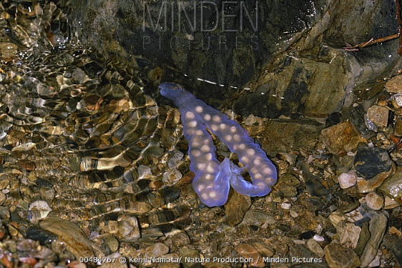 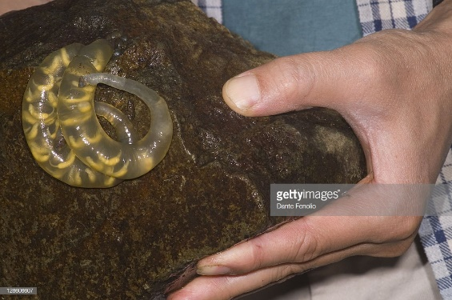

Ce phénomène d’iridescence n’a été que très peu été étudié, ceci en particulier dû à la complexité de la structures physiques et chimiques de ces poches. Il est très difficile d’étudier ce phénomène par l’intermédiaires de systèmes analytiques car la structures du tissu est très spécifiques et irrégulières. L’application de procédés analytiques ne pourrait refléter des résultats corrects vis-à-vis de la réalité. De plus, c’est un phénomène qui doit être étudié avec des outils qui fonctionne à l’échelle de quelques nanomètres.

Plutôt que d’utiliser une approche analytique, ce projet s’intéresse à la possibilité de simuler le comportement de l’onde lumineuse dans un model obtenu à partir de photo prise au microscope du tissu animal, afin d’étudier le spectre lumineux résultant.

Objectifs du projet

Le projet consistait initialement mettre au point une simulation du comportement d’une onde lumineuse dans le tissu du sac d’œuf d’une salamandre à l’aide de la méthode de Lattice Boltzmann, aussi appelée la méthode de Boltzmann sur réseau.

Il s’agissait donc d’implémenter la méthode de Lattice Boltzmann, et de la tester avec des exemples dont les résultats sont connus afin de la valider. Dans un deuxième temps il aurait fallu reproduire exactement la structures du tissu, à l’aide de photo prise au microscope, dans une forme exploitable par la méthode de Lattice Boltzmann, et de déterminer s’il est possible d’adapter le maillage et la taille du système afin d’obtenir des résultats cohérent en un temps de calcul raisonnable.

Durant la réalisation du projet, nous avons rencontrer des difficultés à valider la méthode de Lattice Boltzmann dans des exemples simples impliquant la réflexivité.

La complexité de la validation de la méthode dépassant le cadre de ce projet, la décision a été prise d’orienté le projet sur le portage des images prises au microscope en un format exploitable par la méthode de Lattice Boltzmann, laissant à des projet ultérieurs le soin d’adapter la méthode.

L’objectif final de ce projet est donc de fournir un programme permettant de transformer les images du tissu en une matrice d’indice de réfraction en trois dimensions tel qu’utilisés par la méthode de Lattice Boltzmann.

3. Méthodologie

3.1 La méthode de Boltzmann sur réseau.

Communément appelée LBM (lattice-Boltzmann method) la méthode de Bolzmann sur réseau est utilisée pour simuler le comportement dans le temps d’une onde électromagnétique ou d’un fluide newtonien.

La méthode est appliquée sur un site non-dimensionnée, c’est donc à l’utilisateur de définir le pas d’espace *δx* et le pas de temps *δt*.

Il est possible de distinguer plusieurs façons d’utiliser ce modèle en fonction du maillage utilisé, une manière pour les caractériser est le schéma DnQm où “Dn” représente les *n* dimension du réseau et

“Qm” décrit les *m* directions de propagation de l’onde, l’une de ces directions renvoyant une maille sur elle-même. Ainsi un maillage en deux dimensions où chaque maille est reliée à quatre mailles (quatre points cardinaux) possède en réalité cinq directions et est noté D2Q5.

L’onde est décrite par une quantité *fi* avec *i = 0 .. m* représentant sa distribution de densité.

Ils se distinguent l’équation de collision de phase :

$f_{i}^{out}\left(r,t\right)=f_{i}^{}\left(r,t\right)+Ω_{i}\left(f^{}\left(r,t\right)\right)$

et l’équation de propagation de phase:

$f_{i}^{}\left(r+δ_{t}v_{i},t+δ_{t}\right)=f_{i}^{out}\left(r,t\right)$

qui caractérisent le mouvement de l’onde.  
En particulier pour les cas D2Q5 et D3Q7 on obtient les équations:

$f_{i}^{out}=\frac{2}{n^{2}q}ρ+\frac{1}{v}v_{i}j−f_{i}$ pour *i = 0 .. m*

$f_{0}^{out}=\frac{2n^{2}−1}{n^{2}}ρ−f_{0}$

où *n* est l’indice de réfraction du point traité, $ρ=∑f_{i}$, *v* est la vitesse de propagation de l’onde, *vi* représente la vitesse directionnelle de l’onde et $j=∑v_{i}f_{i}$.

La source de l’onde peut être calculé à partir de l’équation :

$f_{i}^{out}\left(r,t\right)=Asin\left(2πvt\right)$ pour *i = 1 .. m*

où *v* est la fréquence de l’onde, *A* est l’amplitude maximal et *t* est l’itération courant de la méthode multiplié par le pas the temps *δt*.

Extraction des données

Comme indiqué dans les parties précédentes, l’utilisateur fournit au programme des images prises aux microscopes du tissus à analyser. Dans notre cas, il s’agit de photos de couche d’œuf de salamandre d’Hida. Étant donné qu’on traite un problème en trois dimensions, une photo représente seulement un plan parmi d’autres du tissus.

  
Illustration 1: Hynobius FIB SEM data0000.tif, photo prise au microscope, fourni par Mme Aleksandra Zabuga

Afin d’utiliser la méthode de Lattice Boltzmann, on doit connaître les indices de réfractions de la matière où l’onde se propage. Ainsi sur notre photo, chaque pixel représente une valeur d’indice de réfraction suivant sa couleur. Dans notre cas, les photos sont en noir et blanc, ainsi chaque pixel peut avoir 256 valeur possibles de 0 qui représente le noir à 255 qui représente le blanc.

Pour extraire la valeur de chaque pixel, nous avons utilisé la méthode de partitionnement K-moyenne ou en anglais ‘’K-mean clustering’’. Cette méthode consiste à réunir tous les pixels de toutes les images traités et à les partager en K groupes différentes de façon à minimiser la distance d’un point à la moyenne des points de son groupe. Dans notre cas, K a pour valeur 3. Le premier groupe représente les pixels noirs et gris foncé où la valeur en indice de réfraction de tous ces pixel est identique, dans notre cas elle est de 1.33. Le 3ème groupe représente les pixel blanc ou gris claire qui ont également une valeur d’indice de réfraction identique à leur groupe qui est dans notre cas de 1.5. Le deuxième groupe représente les pixels avec une couleur intermédiaire aux deux autres groupes. Leurs valeurs d’indice de réfraction est déterminer par une approximation linéaire suivant la valeur du pixel, c’est-à-dire entre 1.33 et 1.5 dans notre cas.

3-moyennes

La méthode de partitionnement 3-moyenne fonctionne ainsi. Il faut tout d’abord déterminer aléatoirement 3 nombres qui représenteront la position moyenne des 3 groupes (m1, m2, m3). Puis on assigne à chaque pixel le groupe le plus proche par rapport à cette positions moyennes.

INSÉRER FORMULES (VOIR WIKI),libre office c’est de la merde

Une fois chaque pixel assignés, on recalcule la positon moyenne des 3 groupes.

FORMULE

On répète cette opération jusqu’à la position moyenne des groupes ne change pas. Le partitionnement finale avec cette algorithme n’est pas toujours optimal et peut avoir un temps de calcule exponentiel suivant le nombre de point. Cependant pour notre problème et nos type de données, il est entièrement suffisant.

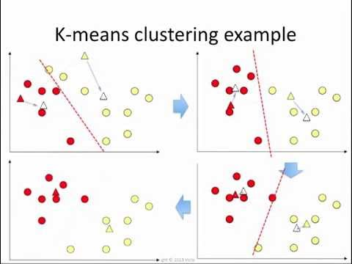

Une fois calculer ces trois zones de partitionnement, on connais la valeur des pixels foncé, la valeur des pixels claires et la valeur des pixels intermédiaires. Ainsi on peut assigner à chaque pixel sa valeur en indice de réfraction.

Prenons comme exemple les photos d’œuf de salamandre qui nous ont été fourni. on applique l’algorithme sur 5 images. La graphe ci-dessous représente l’histogramme des ces 5 photos.

Illustration 2: Histogramme de 5 photos, en orange figure la limite des partition suivant l'algorithme de partitionnement 3-moyenne.

On obtient des positions moyennes en 68.04, 109.39, 149.55. En orange est représenté la limite des partitions. La partie de gauche représente les pixels foncé qui auront une valeur de 1.33. La partie de droite représente les pixels claire qui auront une valeur d’indice de réfraction de 1.5. On applique à la partie du milieu, une approximation linéaire allant de 1.33 à 1.5 suivant la valeur du pixel d’origine.

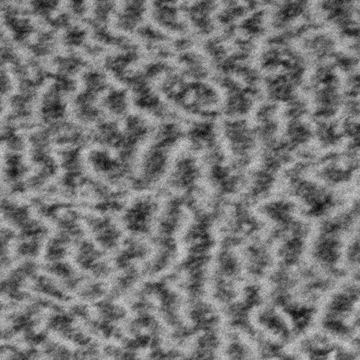  
Illustration 3: Image d'origine redimensionner 500x500

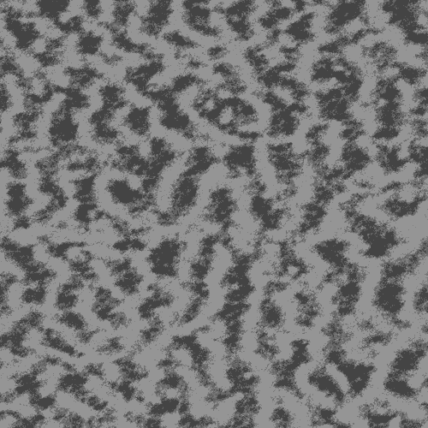  
Illustration 4: Image réprésentant les valeurs d'indice de réfraction après l'algorithme 3-moyenne

La distance entre les différentes images prises, c’est-à-dire la distance entre chaque couche prise en photo, ne correspond pas toujours à la précision recherchée. Ainsi il nous a fallu calculer ces nouveaux points à l’aide d’une approximation linéaire (voir la ligne … du code en annexe).

Une fois tous les indices de réfractions calculer, on enregistre toutes ces valeurs dans un fichier logfile.txt. Une fois enregistré, il nous ai facile d’extraire les indices de réfraction dans un fichier C++ à l’aide d’un ‘’parser’’.

Le code se lance ainsi : python3 nomDuCode startX startY endX endY précision EspaceImage IndiceRefractionBas indiceRefractionHaut

exemple : python3 Test.py 1400 1000 1500 1150 5 10 1 7

4. Résultat

L’objectif initial du projet ne se limitant pas au portage des données, nous avions testé notre implémentation de la méthode de Lattice Boltzmann en essayant de reproduire des résultats connus. Ces tests sont effectués en deux dimension, ce qui permet la représentation des résultats en image, et facilite donc leur interprétation.

Pour tester le comportement ondulatoire dans notre système nous simulons trois expériences qui nous donnent effectivement les résultats (observés sur image) attendus :

1. En faisant passer une onde plane (arrivant d’en haut) à travers une couche d’indice de réfraction n = 2, on observe que la longueur d’onde est effectivement divisée par deux.
2. En faisant passer une onde plane (arrivant d’en haut) à travers une couche placée en diagonale, on peut observer qu’une partie de l’onde traverse la couche, tandis qu’une autre partie est réfléchie par la couche.
3. En faisant passer une onde émise par une seul sources au travers de deux trous on obtient bien des franges où les ondes sont complétement détruites par les interférences destructives (expérience des fentes de Young).

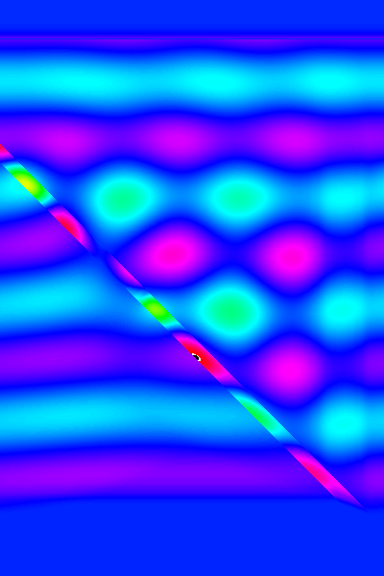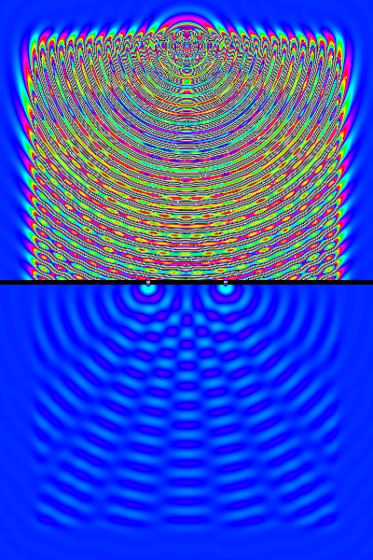

Ces expériences attestent le comportement ondulatoire du système.

C’est après cela que nous avons rencontré des difficultés à reproduire le comportement attendu pour des expériences impliquant la réflexivité, nous amenant, à terme, à modifié les objectifs du projet.

Conclusion

Comme expliqué plus haut, les objectifs de ce projet ont changé pendant sa réalisation, et la plupart des objectifs fixés initialement ne sont pas atteints.

De nombreux aspects informatiques concernant l’adaptation de la méthode de Lattice Boltzmann à l’étude du tissu d’œuf de salamandre, que nous pensions devoir régler, n’ont pas été traiter à cause de problèmes physiques rencontrés plus tôt dans le développement du projet. Ainsi, des problèmes tel que la gestion de la taille du système ou la précision du maillage, régulièrement rencontrés en simulation informatique, n’apparaisse finalement pas du tout dans ce projet.

Nous espérons malgré tout que le programme proposé pour intégrer les données dans une matrice adaptée à la méthode de Lattice Boltzmann sera utile, une fois la méthode validée, et qu’il aidera, à terme, à mieux étudier les phénomènes d’iridescence.